

Umar Faqih

R2(B)

210511066

Soal Praktikum:

1. Buatlah Class yang mengimplementasikan Prosedural, beri nama: celcius_pro.py

# Nama : Umar Faqih

# Kelas : R2(B)

# Nim : 210511066

class Suhu:

    @staticmethod

    def celcius_to_fahrenheit(c):

        f = (9/5) * c + 32

        return f

    @staticmethod

    def celcius_to_reamur(c):

        r = (4/5) * c

        return r

    @staticmethod

    def celcius_to_kelvin(c):

        k = c + 273.15

        return k

# Contoh penggunaan

C = 75

F = Suhu.celcius_to_fahrenheit(C)

R = Suhu.celcius_to_reamur(C)

K = Suhu.celcius_to_kelvin(C)

print("Konversi", C, "celcius")

print(F,"frenheit")

print(R,"reamur")

print(K,"kelvin")

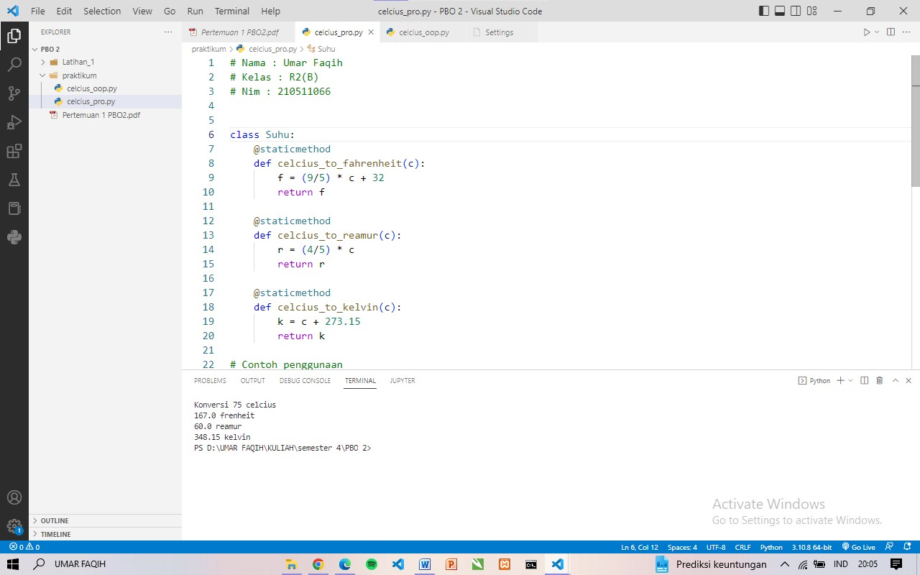

1. Buatlah Class yang mengimplementasikan Object Oriented Programming, beri nama: celcius_oop.py

# Nama : Umar Faqih

# Kelas : R2(B)

# Nim : 210511066

class TemperatureConverter:

    def __init__(self, celsius):

        self.celsius = celsius

    def to_reamur(self):

        return (4/5) * self.celsius

    def to_kelvin(self):

        return self.celsius + 273.15

    def to_fahrenheit(self):

        return (9/5) * self.celsius + 32

temperature = TemperatureConverter(30)

fahrenheit = temperature.to_fahrenheit()

kelvin = temperature.to_kelvin()

reamur = temperature.to_reamur()

print(f"{temperature.celsius} derajat Celsius = {reamur} derajat Reamur")

print(f"{temperature.celsius} derajat Celsius = {kelvin} Kelvin")

print(f"{temperature.celsius} derajat Celsius = {fahrenheit} derajat Fahrenheit")

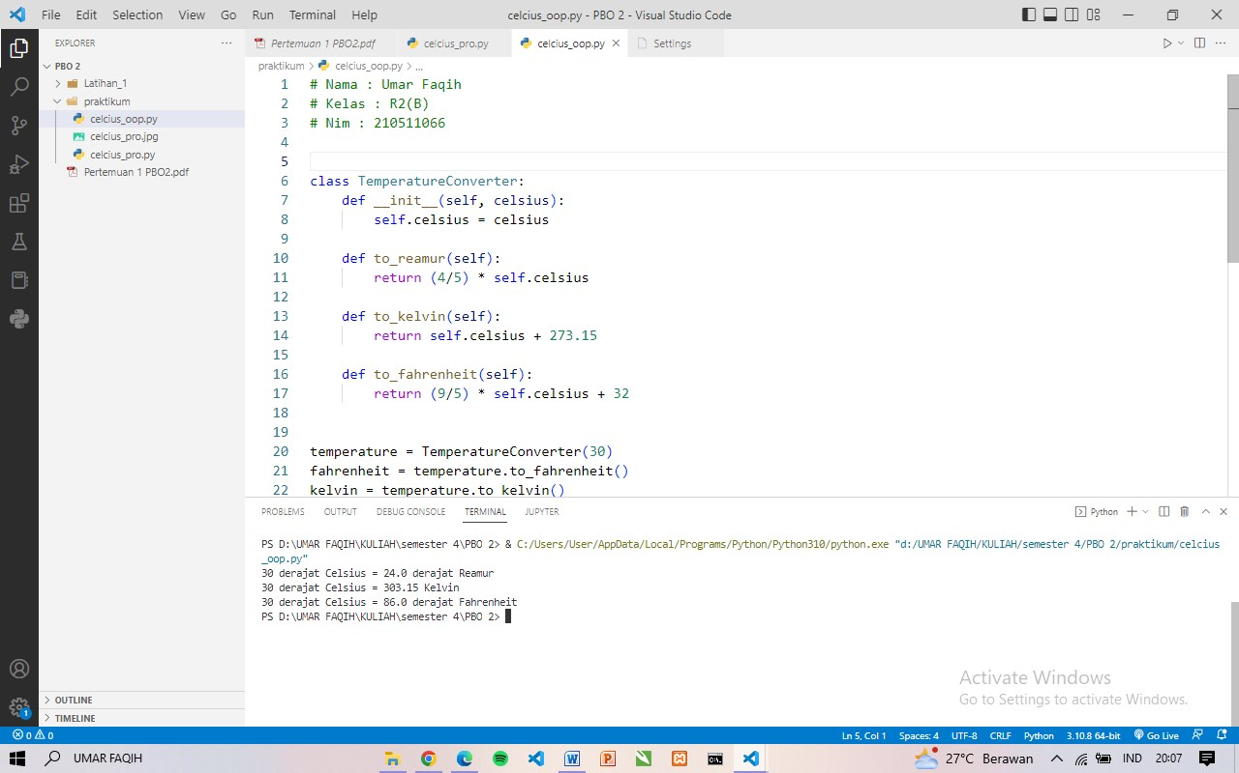

1. Tulis nama, nim, dan kelas Anda di dalam Script

Jawaban berupa 2 buah screenshot script dan output tampilan hasilnya dikirim ke email : (freddy.wicaksono@umc.ac.id) dengan subject: Praktikum-1 PBO2 2023 pada body email tuliskan NIM, Nama Lengkap, dan Kelas

(Kesalahan judul Subject bisa berakibat tidak dinilai)

Evaluasi:

1. Apa yang dimaksud dengan class dalam Python?
   1. Sebuah fungsi yang mengembalikan nilai tertentu
   2. Sebuah variabel yang dapat digunakan oleh seluruh program
   3. **Sebuah blueprint untuk membuat objek**
   4. Sebuah fungsi yang digunakan untuk mencari nilai tertentu

Jawab(c)

1. Apa yang dimaksud dengan objek dalam Python?
   1. Sebuah fungsi yang mengembalikan nilai tertentu
   2. Sebuah variabel yang dapat digunakan oleh seluruh program
   3. **Sebuah blueprint untuk membuat class**
   4. Sebuah instance dari sebuah class

Jawab(c)

1. Apa yang dimaksud dengan constructor dalam Python?
   1. Sebuah method yang digunakan untuk mengubah nilai atribut objek
   2. Sebuah method yang digunakan untuk menghapus objek
   3. Sebuah method yang digunakan untuk membuat objek
   4. **Sebuah method yang digunakan untuk mengambil nilai atribut objek**

Jawab(d)

1. Apa yang dimaksud dengan self dalam Python?
   1. **Sebuah keyword yang digunakan untuk merujuk pada objek saat ini**
   2. Sebuah keyword yang digunakan untuk merujuk pada class saat ini
   3. Sebuah keyword yang digunakan untuk merujuk pada konstruktor saat ini
   4. Sebuah keyword yang digunakan untuk merujuk pada method saat ini

Jawab(a)

1. Bagaimana cara membuat objek dari sebuah class?
   1. Dengan menggunakan fungsi init
   2. **Dengan menggunakan keyword "new"**
   3. Dengan menggunakan fungsi "create"
   4. Dengan menggunakan keyword "instance"

Jawab(b)

1. Apa yang dimaksud dengan atribut dalam Python?
   1. **Variabel yang terkait dengan sebuah objek**
   2. Metode yang terkait dengan sebuah objek
   3. Fungsi yang digunakan untuk mengembalikan nilai
   4. Sebuah tipe data yang menyimpan nilai

Jawab(a)

1. Apa yang dimaksud dengan metode dalam Python?
   1. **Fungsi yang terkait dengan sebuah objek**
   2. Variabel yang terkait dengan sebuah objek
   3. Fungsi yang digunakan untuk mengembalikan nilai
   4. Sebuah tipe data yang menyimpan nilai

Jawab(a)

1. Bagaimana cara mengakses atribut dari sebuah objek?
   1. **Dengan menggunakan tanda titik (.)**
   2. Dengan menggunakan tanda kurung []
   3. Dengan menggunakan tanda koma ,
   4. Dengan menggunakan tanda panah ->

Jawab(a)

1. Bagaimana cara memanggil metode dari sebuah objek?
   1. Dengan menggunakan tanda titik (.)
   2. **Dengan menggunakan tanda kurung ( )**
   3. Dengan menggunakan tanda koma ,
   4. Dengan menggunakan tanda panah ->

Jawab(b)